Tarih : 10/11/2021

Puan :

Adı, Soyadı : ............................................................

Numarası : ............................................................

**2021 – 2022 EĞİTİM ÖĞRETİM YILI …………………………… İLKOKULU**

**4/A SINIFI TRAFİK GÜVENLİĞİ DERSİ 1. DÖNEM 1. YAZILI SINAV SORULARI**

**1-) Trafik kuralları ile ilgili aşağıdaki bilgilerden hangisi yanlıştır? (5 Puan)** A) Trafik kurallarına uymak, can ve mal kaybını önler. B) Trafik kuralları uzun çalışmalar sonunda belirlenmiştir. C) Trafik kurallarına yalnızca sürücüler uymalıdır. D) Trafik kurallarına uymalı, uymayanları da uyarmalıyız.

**2-)Trafikte en önemli şey nedir? (5 Puan)**

**A)** Taşıtları korumak **B)** İnsan hayatı **C)** Bakımlı yollar **D)** Yaya geçitleri

**3-)Aşağıdakilerden hangisi trafiğin güvenliğini sağlamakla görevlidir?(5 Puan)**

A) Öğretmenler B) Trafik polisleri C) Doktorlar D) Hizmetliler

**4-)Aşağıdaki ifadelerde boş bırakılan yerlere uygun olan kelimleri yazınız.(10 Puan)**

* Trafik işaret levhalarının ………………………………. temel şekli vardır.

a.yasarca_etkinlikler

a.yasarca_etkinlikler

* Trafik tanzim işaretleri genel olarak…………………………………..şeklinde olur.
* Tehlike uyarı işaretleri genel olarak………………………………….. şeklinde olur.
* Bilgi işaretleri genel olarak …………………………………………..şeklinde olur.

**I.** Bisikleti kask takıp hızlı sürmek. **II.** Araba ile yakın bir mesafeye giderken emniyet kemeri takmamak.

**III.** Kaldırımda oyun oynamak **IV.** Trafik kurallarına bazen uyup bazen uymamak **V.** Uykusuz araç kullanmamak.

**5-) Yukarıdaki ifadelerden hangileri doğrudur? (5 Puan)**

A) I, III, V B) III ve IV C) II ve V D) Yalnız V

**6-) Karşıdan karşıya geçişlerde aşağıdakilerden hangisi doğrudur? (5 Puan)**

**A)** Arabaların önünden veya arkasından hızla geçmek. **B)** Okul ve yaya geçitleri varken kullanmamak.  **C)** Sağa sola bakarak hızlı bir şekilde koşarak geçmek **D)** Trafik polisi varsa onun işaretlerine dikkat ederek geçmek

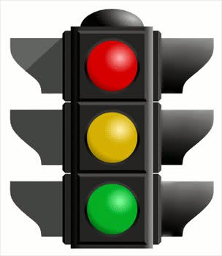

**7-)** Işıklı trafik işaret cihazlarındaki **yeşil renk** ne anlama gelir**? (5 Puan)**

A) Dur B) Geç C) Bekle D) Dikkat

**8-)** Mustafa’nın yaptığı aşağıdaki davranışlardan hangisi **yanlıştır? (5 Puan) A)** Yaya alt geçit veya üst geçitlerini hep kullanıyor. **B)**  Yaya kaldırımında hiç top oynamıyor. **C)** Trafik levha ve işaretlerine hiç dikkat etmiyor. **D)** Karşıya geçişlerde yaya ve okul geçitlerini hep kullanıyor.

**9-)** Aşağıdakilerden hangisi güvenli geçiş yerlerinden biri **değildir? (5 Puan)** **A)** Yaya geçidi **B)** Alt ve üst geçitler **C)** Trafik polisinin olduğu yerler **D)** Caddeler

**10-)** Aşağıdakilerden hangisi trafik kazalarının **nedenlerindendir**? **(5 Puan)**

**A)** Trafik kurallarına uymak **B)** Dikkatli olmak **C)** Emniyet kemeri takmak **D)** Uykusuz araç kullanmak

**11-) *Belediye otobüsü *tank *metro *tramvay *bisiklet *uçak *vapur *helikopter *motosiklet**

Yukarıdaki araçlarından kaç tanesi toplu taşıma araçları olarak kullanılır. **(5 Puan)**

**A)** 5 **B)** 6 **C)** 7 **D) 8**

**12-) Aşağıdaki boşlukları tabloda verilen uygun kelimelerle doldurunuz. (10x2=20 Puan)**

|  |  |  |  |  |  |  |  |
| --- | --- | --- | --- | --- | --- | --- | --- |
| ***yaya kaldırımı*** | ***alt geçit*** | ***üst geçit*** | ***çocuk parkı*** | ***ulaşım*** | ***güvenli*** | ***banket*** | ***yaya*** |
| ***kurallarına*** | ***sağ*** | ***sol*** | ***güvenli olmayan*** | ***trafik yoğunluğunun*** | | ***sürücü*** | ***taşıt*** |

1.) Toplu taşıma araçlarının tercih edilmesi ……………………………………………………………azalmasına katkı sağlar. 2.) Trafik akışını kesmemek için taşıt yolunun altından geçirilen yaya yoluna…………..……..……….........denir. 3.) Kaldırımı olmayan, üzerinde yol çalışması yapılan yollar, ………………….…………………….. yollardır. 4.) Kara yolunda insan, hayvan ve yük taşımaya yarayan araçlara …………………………… denir. 5.) Karşıya güvenli geçişin olmadığı yerlerde önce ………………. tarafa, sonra ………………….. tarafa sonra tekrar …………………… tarafa bakarak yolun güvenli olduğundan emin olunca karşıya geçmeliyiz. 6.) Trafikte araçları kullanan kişilere ……………………..…… denir. 7.) Okul ve yaya geçitleri, alt ve üst geçitler, ışıklı trafik işaret cihazları bulunan kara yollarına ………………………yol denir. 8.) Yaya kaldırımı bulunmayan kara yollarında, taşıt yolu kenarındaki yaya ve hayvanların kullanabileceği alana ………………………….. denir

a.yasarca_etkinlikler

a.yasarca_etkinlikler

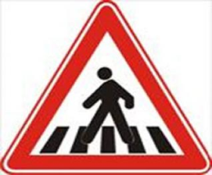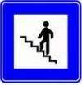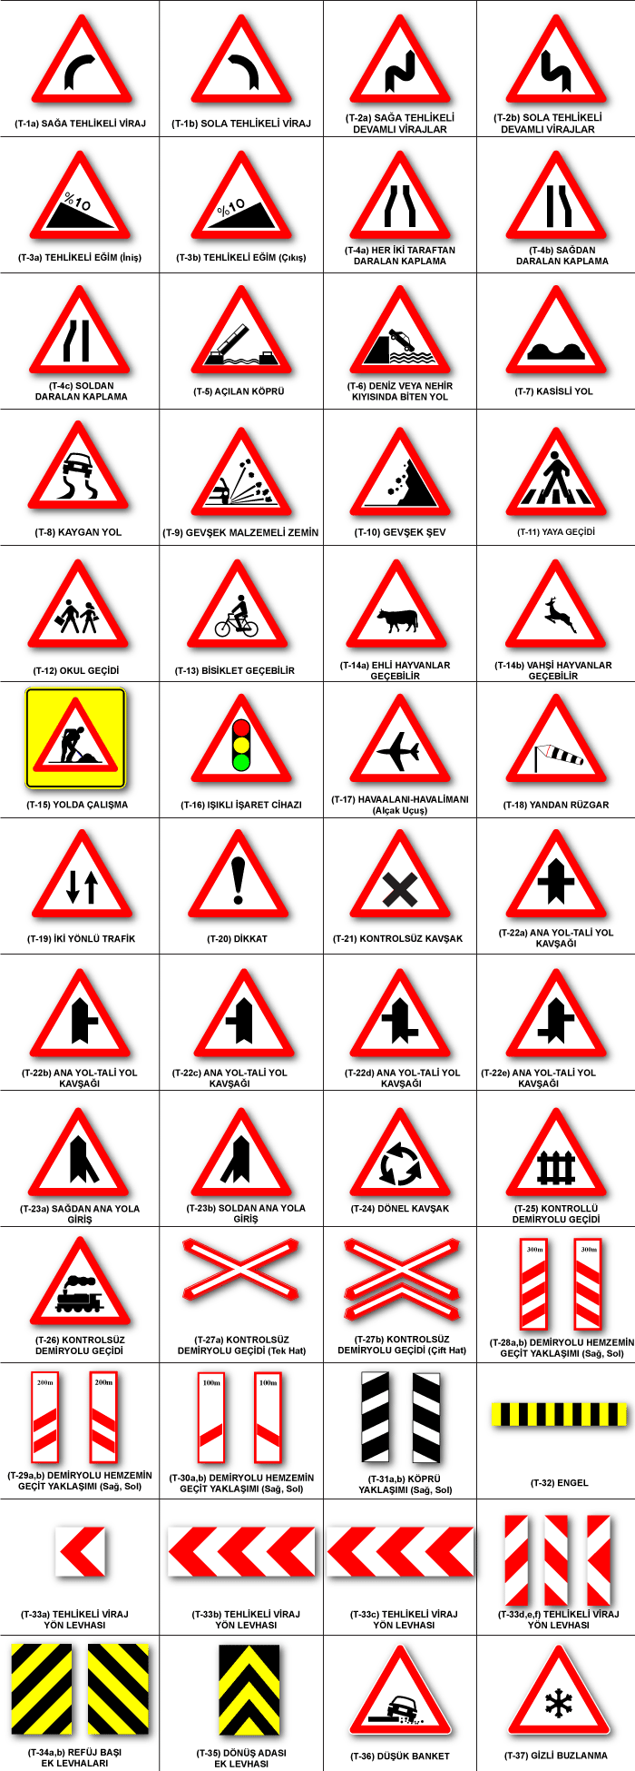**13.)Aşağıdaki trafik işaret ve levhalarının adlarını altlarındaki çerçeve içine yazınız.(10 puan)**

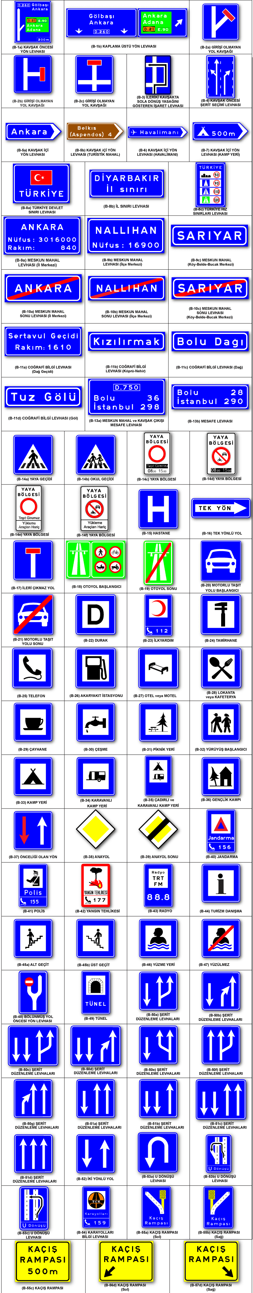

**………………………. ……..…………….. ……………..……….. ….………………… ..……………………**

|  |  |
| --- | --- |
|  | Trafik işaret levhalarına verilen zararlar trafik kazalarına sebep olabilir. |
|  | Duran araçların önünden ve arkasından geçmek sakıncalı değildir. |
|  | Trafikte diğer insanlara saygı duymalı, "biz" yerine "ben" bilincini geliştirmeliyiz. |
|  | Gideceğimiz yol çok uzun olursa biz gideceğimiz yere en kısa yoldan gitmeliyiz. |
|  | Alkollü araç kullanmak, trafik kazalarına sebep olur. |
|  | Yaya kaldırımı bulunmayan yollarda yolun ortasından yürüyebiliriz. |
|  | Okul servislerinde emniyet kemeri takmamıza gerek yoktur. |
|  | Trafik eğitiminin temel amacı trafikte tehlike yaratmamak ve tehlikelerden korunmaktır. |
|  | Yayalar kırmızı ışıkta geçmeli, yeşil ışıkta durmalıdır. |
|  | Trafik işaret levhalarına zarar verenleri yetkililere bildirmek vatandaşlık görevimizdir. |

**14-) Aşağıdaki cümlelerden doğru olanların başına “ D ”, yanlış olanların başına “ Y ” harfini koyunuz.(10x1=10P)**

**ALİ YAŞAR**

**4/A SINIF ÖĞRETMENİ**